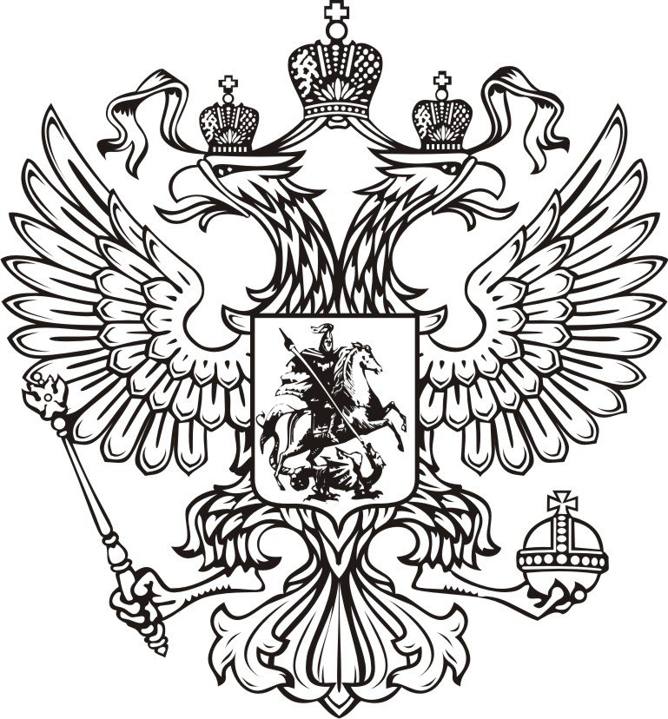  Российская Федерация  Приморский  краевой суд  ул.Фонтанная, 53,  г. Владивосток, 690091  тел.: (4232) 40-31-28;  факс: (4232) 40-31-79 | Председателю Законодательного Собрания Приморского края  В.В. Горчакову
   |  | №
  На № |  | от

Уважаемый Виктор Васильевич!

На основании части 5 статьи 30 Устава Приморского края и статьи 3 Закона Приморского края "О законодательной деятельности в Приморском крае" в порядке законодательной инициативы направляю Вам проект закона Приморского края "О внесении изменений в приложение к Закону Приморского края "О судебных участках и должностях мировых судей в Приморском крае"
в части уточнения составов и границ судебных участков №№ 1, 3-4, 6 и 99 Ленинского района, № 15 и № 17 Первореченского района города Владивостока, судебных участков №№ 29-30 города Арсеньева, судебного участка № 32 города Артема, судебных участков №№ 39-40 города Дальнегорска, судебных участков №№ 42-43 и 70 города Дальнереченска и Дальнереченского района, судебного участка № 53 города Находка, судебных участков №№ 54-55 города Партизанска, судебных участков №№ 62-64, 66, 104 и 88 города Уссурийска и Уссурийского района, судебных участков №№ 67-68 города Фокино, судебных участков №№ 80-81 Октябрьского района, судебных участков № 83 и № 106 Партизанского района и судебных участков № 59 и № 108 города Спасск-Дальний и Спасского района, и прошу рассмотреть данный проект на очередном заседании Законодательного Собрания Приморского края в первом, втором и третьем чтениях.

Приложение: | 1. | Проект закона Приморского края "О внесении изменений в приложение к Закону Приморского края "О судебных участках и должностях мировых судей в Приморском крае" на 12 л. в 1 экз.;
 | 2. | Пояснительная записка к проекту закона Приморского края "О внесении изменений в приложение к Закону Приморского края "О судебных участках и должностях мировых судей в Приморском крае" на 2 л. в 1 экз.;
 | 3. | Финансово-экономическое обоснование проекта закона Приморского края "О внесении изменений в приложение к Закону Приморского края "О судебных участках и должностях мировых судей в Приморском крае" на 1 л. в 1 экз.;
 | 4. | Перечень законодательных актов Приморского края, подлежащих признанию утратившими силу, приостановлению, изменению, дополнению или принятию в связи с принятием проекта закона Приморского края "О внесении изменений в приложение к Закону Приморского края "О судебных участках и должностях мировых судей в Приморском крае" на 1 л. в 1 экз.

Председатель
Приморского краевого суда А.А. Хижинский

